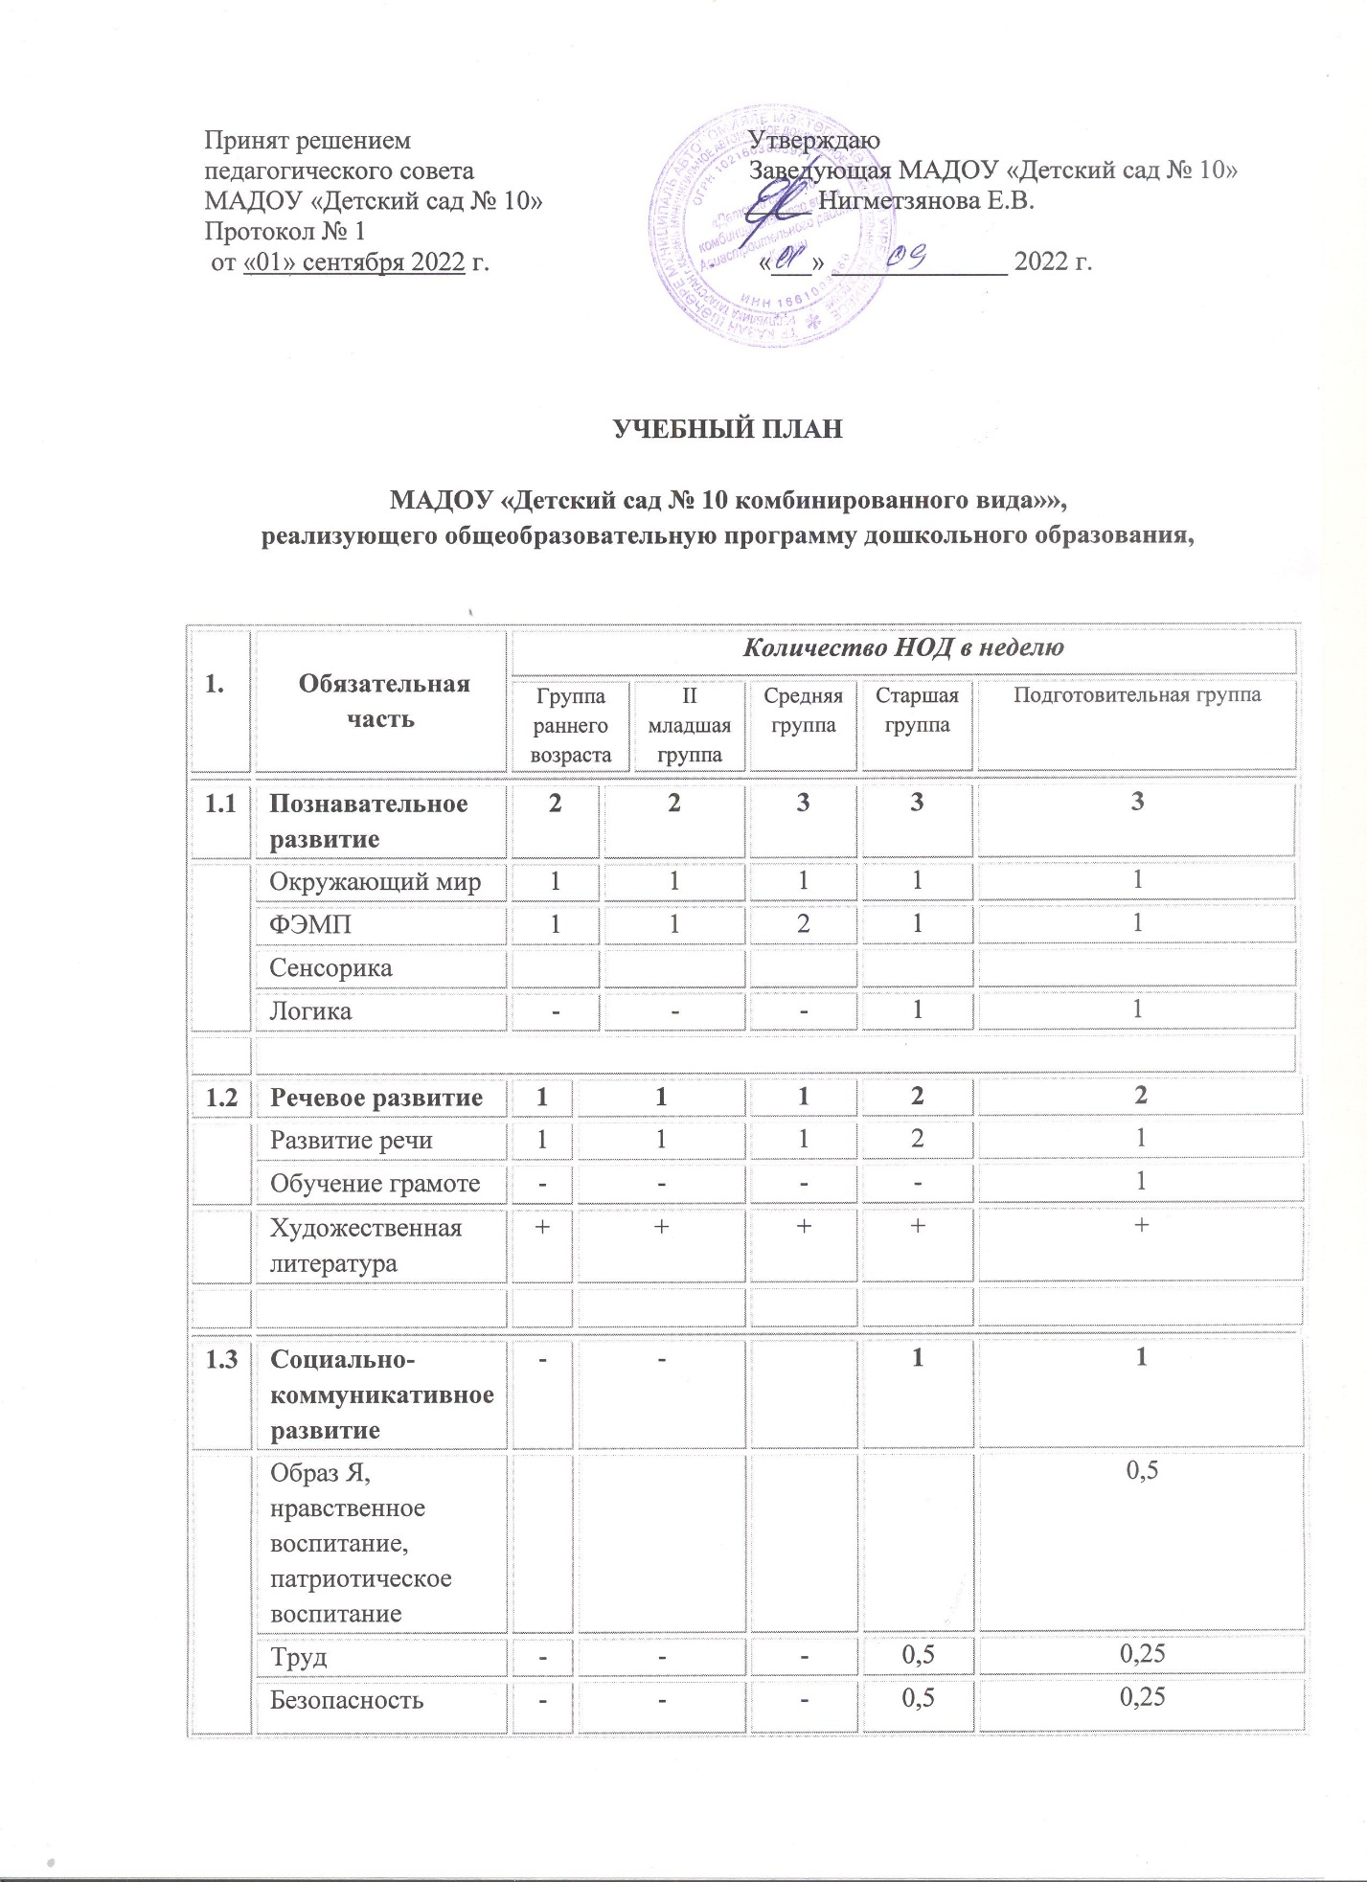

Принят решением Утверждаю
педагогического совета Заведующая МАДОУ «Детский сад № 10»
МАДОУ «Детский сад № 10» _____ Нигметзянова Е.В.
Протокол № 1
от «01» сентября 2022 г. «___» _____________ 2022 г.

УЧЕБНЫЙ ПЛАН

МАДОУ «Детский сад № 10 комбинированного вида»»,
реализующего общеобразовательную программу дошкольного образования,

1. | Обязательная часть | Количество НОД в неделю
1. | Обязательная часть | Группа раннего возраста |  |  | II младшая группа | Средняя группа | Старшая группа | Подготовительная группа
1.1 | Познавательное развитие | 2 |  | 2 |  | 3 | 3 | 3
 | Окружающий мир | 1 |  | 1 |  | 1 | 1 | 1
 | ФЭМП | 1 |  | 1 |  | 2 | 1 | 1
 | Сенсорика
 | Логика | - |  | - |  | - | 1 | 1
1.2 | Речевое развитие | 1 | 1 |  |  | 1 | 2 | 2
 | Развитие речи | 1 | 1 |  |  | 1 | 2 | 1
 | Обучение грамоте | - | - |  |  | - | - | 1
 | Художественная литература | + | + |  |  | + | + | +
1.3 | Социально-коммуникативное развитие | - | - |  |  |  | 1 | 1
 | Образ Я, нравственное воспитание, патриотическое воспитание |  |  |  |  |  |  | 0,5
 | Труд | - | - |  |  | - | 0,5 | 0,25
 | Безопасность | - | - |  |  | - | 0,5 | 0,25
1.4 | Художественно-эстетическое развитие | 4 | 4 |  |  | 4 | 4 | 4
 | Музыка | 2 | 2 |  |  | 2 | 2 | 2
 | Рисование | 1 | 1 |  |  | 1 | 2 | 2
 | Лепка | 0,5 | 0,5 |  |  | 0,5 | 0,5 | 0,5
 | Аппликация | - | 0,5 |  |  | 0,5 | 0,5 | 0,5
 | Конструирование | 0,5
1.5 | Физическое развитие | 3 | 3 |  |  | 3 | 3 | 3
 | Физкультура в помещении | 3 | 3 |  |  | 2 | 2 | 2
 | Физкультура на прогулке | 0 | 0 |  |  | 1 | 1 | 1
 | Итого: | 10 | 10 |  |  | 11 | 13 | 13
2 | Формируемая часть
2.1 | Речевое развитие
 | Обучение татарскому языку | - | - |  |  | - | 1 | 2
 | Итого: | 10 | 10 |  |  | 11 | 14 | 15

ПОЯСНИТЕЛЬНАЯ ЗАПИСКА К УЧЕБНОМУ ПЛАНУ
МАДОУ «ДЕТСКИЙ САД № 10» на 2021- 2022 УЧ. ГОД

МАДОУ «Детский сад № 10 комбинированного вида» Авиастроительного района г. Казани размещен в двух зданиях: по ул. Большая Армавирская, д. 41б и ул. Центрально-Мариупольская, д.92»

Детский сад работает с 7.30 до 18.00
Функционируют две группы присмотра и ухода:
с 6.30 до 7.30 и с 18.00 до 18.30
Выходные – суббота, воскресенье

3 группы раннего возраста (№ 1 и № 3 в 1 здании и группа 1 во 2 здании)
14 групп дошкольного возраста (9 групп в 1 здании и 5 групп во втором здании):
3 группы 2 младшие, 3 группы средние, 4 группы старшие и 4 подготовительные к школе группы.
Учебный план разработан в соответствии :
- Законом Российской Федерации от 29.12.2012. №273- ФЗ «Об образовании Российской Федерации»
- Приказом Министерства образования и науки Российской федерации от 17 октября 2013г. № 1155 «Об утверждении федерального государственного образовательного стандарта дошкольного образования»
- Комментариями к ФГОС дошкольного образования Минобрнауки России от 28 февраля 2014 года №08-249
- – Постановление Главного государственного санитарного врача Российской Федерации от 19 декабря 2013 г. № 68 «Об утверждении СанПиН 2.4.1.3147-13 «Санитарно-эпидемиологические требования к дошкольным группам, размещенным в жилых помещениях жилищного фонда».
- – Постановление Главного государственного санитарного врача Российской Федерации от 15 мая 2013 г. № 26 «Об утверждении СанПиН 2.4.1.3049-13 «Санитарно-эпидемиологические требования к устройству, содержанию детского сада, режима работы дошкольных образовательных организаций» // Российская газета. – 2013. – 19.07(№ 157).
- – Постановление Главного государственного санитарного врача Российской Федерации от 3 июня 2003 г. № 118 (ред. от 03.09.2010) «О введении в действие санитарно-эпидемиологических правил и нормативов СанПиН 2.2.2/2.4.1340-03» (вместе с «СанПиН 2.2.2/2.4.1340-03. 2.2.2. Гигиена труда, технологические процессы, сырье, материалы, оборудование, рабочий инструмент. 2.4. Гигиена детей и подростков. Гигиенические требования к персональным электронно-вычислительным машинам и детского сада работы. Санитарно-эпидемиологические правила и нормативы», утв. Главным государственным санитарным врачом Российской Федерации 30 мая 2003 г.) (Зарегистрировано в Минюсте России 10 июня 2003 г., регистрационный № 4673)
- Основной образовательной программой дошкольного образования МАДОУ «Детский сад № 10»
- Рабочей Программой воспитания МАДОУ «Детский сад № 10»
Социально-коммуникативное развитие направлено на усвоение норм и ценностей, принятых в обществе, включая моральные и нравственные ценности; развитие общения и взаимодействия ребёнка с взрослыми и сверстниками; становление самостоятельности, целенаправленности и саморегуляции собственных действий; развитие социального и эмоционального интеллекта, эмоциональной отзывчивости, сопереживания, формирование готовности к совместной деятельности со сверстниками, формирование уважительного отношения и чувства принадлежности к своей семье и к сообществу детей и взрослых в Организации; формирование позитивных установок к различным видам труда и творчества; формирование основ безопасного поведения в быту, социуме, природе.
Познавательное развитие предполагает развитие интересов детей, любознательности и познавательной мотивации; формирование познавательных действий, становление сознания; развитие воображения и творческой активности; формирование первичных представлений о себе, других людях, объектах окружающего мира, о свойствах и отношениях объектов окружающего мира, (форме, цвете, размере, материале, звучании, ритме, темпе, количестве, числе, части и целом, пространстве и времени, движении и покое, причинах и следствиях и др.), о малой родине и Отечестве, представлений о социокультурных ценностях нашего народа, об отечественных традициях и праздниках, о планете Земля как общем доме людей, об особенностях её природы, многообразии стран и народов мира.
Речевое развитие включает владение речью как средством общения и культуры; обогащение активного словаря; развитие связной, грамматически правильной диалогической и монологической речи; развитие речевого творчества; развитие звуковой и интонационной культуры речи, фонематического слуха; знакомство с книжной культурой, детской литературой, понимание на слух текстов различных жанров детской литературы; формирование звуковой аналитико - синтетической активности как предпосылки обучения грамоте.
Художественно-эстетическое развитие предполагает развитие предпосылок ценностно-смыслового восприятия и понимания произведений искусства (словесного, музыкального, изобразительного), мира, природы; становление эстетического отношения к окружающему миру; формирование элементарных представлений о видах искусства; восприятие музыки, художественной литературы, фольклора; стимулирование сопереживания персонажам художественных произведений; реализацию самостоятельной творческой деятельности детей (изобразительной, конструктивно-модельной, музыкальной, и др.).
Физическое развитие включает приобретение опыта в следующих видах деятельности детей: двигательной, в том числе связанной с выполнением упражнений, направленных на развитие таких физических качеств, как координация и гибкость, способствующих правильному формированию опорно - двигательной системы организма, развитию равновесия, координации движения, крупной и мелкой моторики обеих рук, а также с правильным, не наносящем ущерба организму, выполнением основных движений (ходьба, бег, мягкие прыжки, повороты в обе стороны), формирование начальных представлений о некоторых видах, спорта, овладение подвижными играми с правилами; становление целенаправленности и саморегуляции в двигательной сфере; становление ценностей здорового образа жизни, овладение его элементарными нормами и правилами (в питании, двигательном режиме, закаливании, при формировании полезных привычек и др.).

Содержание образовательных областей реализуется в условиях проектной деятельности, самостоятельной деятельности детей, в режимных моментах. Согласно пункту 2.7 ФГОС ДО: конкретное содержание указанных образовательных областей зависит от возрастных и индивидуальных особенностей детей, определяется целями и задачами Программы и может реализовываться в различных видах деятельности (общении, игре, познавательно-исследовательской деятельности -как сквозных механизмах развития ребенка): для детей дошкольного возраста (3 - 8 лет) - ряд видов деятельности, таких как игровая, включая сюжетно-ролевую игру, игру с правилами и другие виды игры, коммуникативная (общение и взаимодействие со взрослыми и сверстниками), познавательно-исследовательская (исследования объектов окружающего мира и экспериментирования с ними), а также восприятие художественной литературы и фольклора, самообслуживание и элементарный бытовой труд (в помещении и на улице), конструирование из разного материала, включая конструкторы, модули, бумагу, природный и иной материал, изобразительная (рисование, лепка, аппликация), музыкальная (восприятие и понимание смысла музыкальных произведений, пение, музыкально-ритмические движения, игры на детских музыкальных инструментах) и двигательная (овладение основными движениями) формы активности ребенка.

